编号：0022 -2017-2021
计量要求导出和计量验证记录表
测量过程名称 |  | 单线外径测量 |  | 被测参数要求(含公差) |  | φ（1.00-3.00）mm±0.03mm
被测参数要求识别依据文件 |  |  |  | GB/T4909.2-2009《裸电线试验方法第2部分：尺寸测量》
计量要求导出方法（可另附）
- 单线外径尺寸要求控制在:φ（1.00-3.00）mm±0.03mm
- 测量最大允许误差：△_{允}=T×（1/3-1/10）=±0.03×1/3=±0.01mm。（取1/3）；
3. 测量范围要求：应满足0-10mm的要求

计量校准过程 | 测量设备名称/编号 |  | 型号规格 |  | 主要计量特性  (最大允差或示值误差最大值/准确度等级/测量不确定度) |  | 校准/检定证书编号 | 校准/检定日期
 | 外径千分尺 |  | 0-25mm |  | ±0.004mm |  | 221100206-006 | 2021.1.13
计量验证记录
1、选择测量范围：外径千分尺测量范围为(0--25)mm，测量范围满足要求。
2、测量设备的计量特性：外径千分尺允许的最大误差为±0.004mm。
将测量过程的计量要求与测量设备的计量特性相比较±0.004<±0.01，满足测量过程的计量要求。
验证合格，符合要求。

验证结论：符合 □有缺陷 □不符合（注：在选项上打√，只选一项）
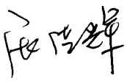
验证人员签字： 验证日期：2021年1月23日
认证审核记录：
- 被测参数要求识别代表了“顾客”的要求。
- 计量要求导出方法正确。
- 测量设备的配备满足计量要求。
- 测量设备已检定/校准。
- 测量设备验证正确。
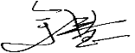
审核员签名：

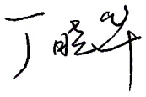
企业代表签字： 审核日期：2021年5月29日

